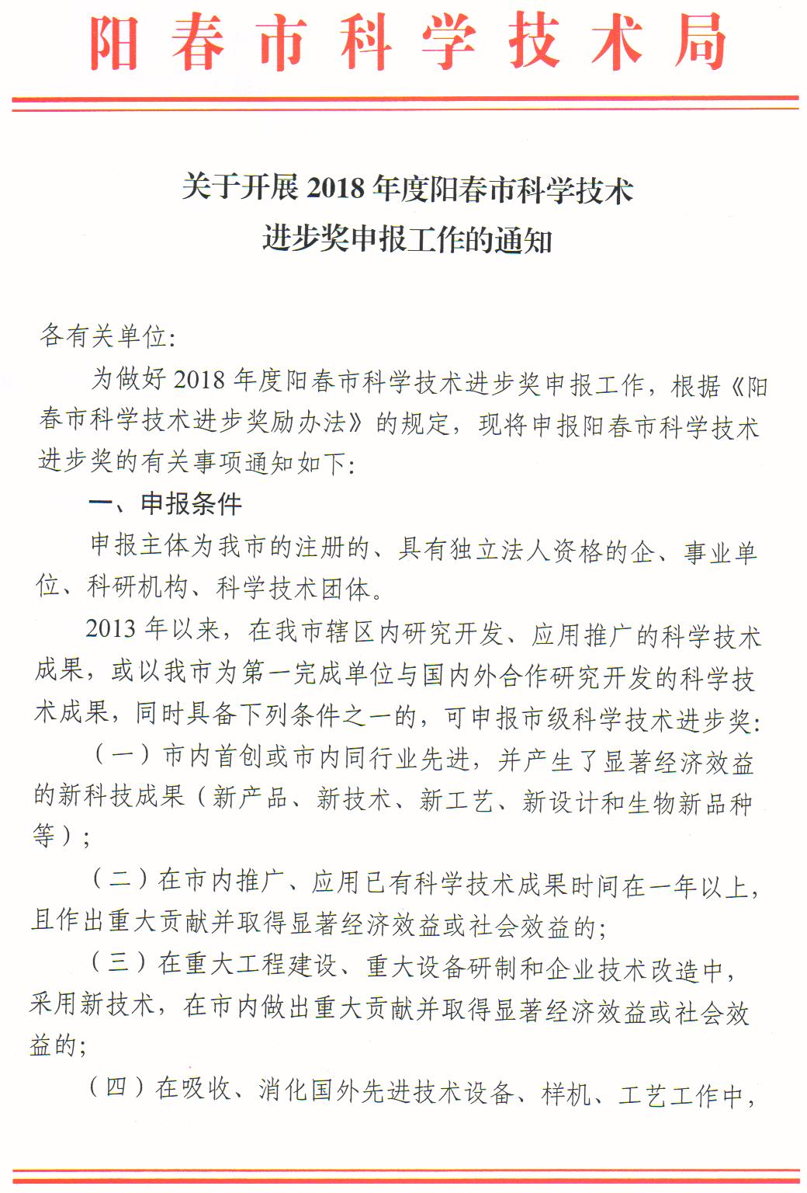

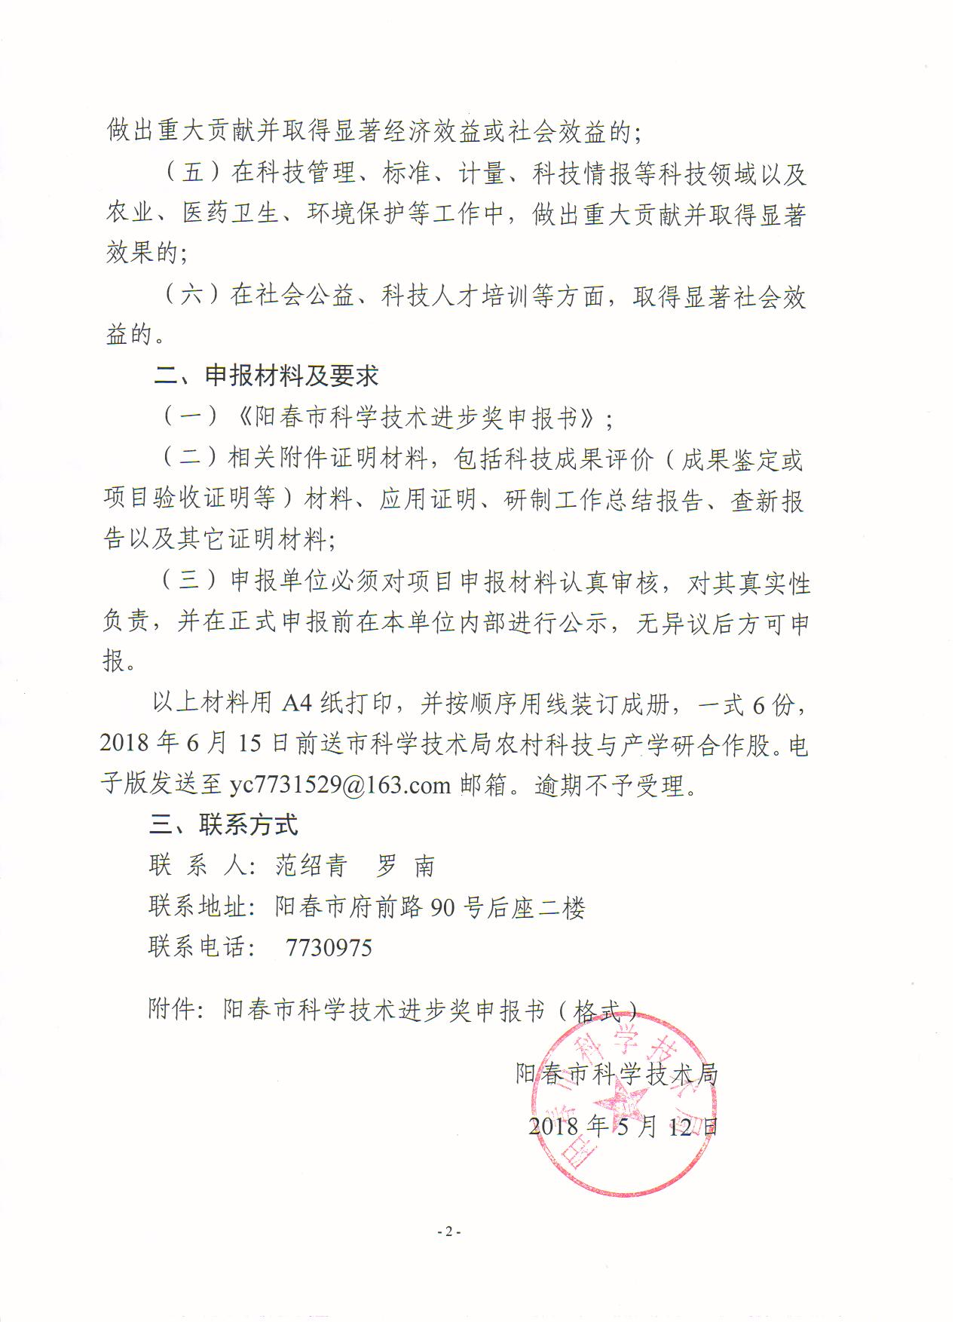

阳春市科学技术进步奖

申 报 材 料

项目名称：

申报单位：

申报日期：

申报类别： （□工业类、□农业类、□医卫类）

材料清单

序号 | 名 称 | 备注（具备请打“√”）
1 | 阳春市科学技术进步奖申报书
2 | 项目计划任务书或合同书
3 | 项目下达文件
4 | 技术方案论证报告（计划外项目）
5 | 研制工作总结报告
6 | 应用证明
7 | 社会经济效益分析报告及效益证明
8 | 项目结题验收报告
9 | 科技成果查新报告
10 | 科技成果鉴定证书
11 | 法人证书或组织机构代码证复印件（计划外项目）
12 | 其他
说明：材料的完整性是评选科技进步奖的重要依据，申报单位要注意收集相关证明材料（需加盖出具证明单位公章），同时要避免材料重复使用。

阳春市科学技术进步奖申报书

一、项 目 基 本 情 况

项目名称
主要完成人
主要完成单位
任务来源 |  | 计划编号和名称
研究起止时间 |  | 成果应用于生产时间
组织鉴定单位 |  | 鉴定时间
成果登记号
申报单位 |  | 项目联系人电话
申报等级 |  | 主管部门审定或推荐等级

项  目  类  别 | □新的科技成果；□推广应用已有的科技成果；□引进消化吸收创新成果；  □采用新技术；□标准计量；□科学管理；□其它。（在对应栏前打“■”）
曾  获  奖  情  况 | 何时获何种奖励
曾  获  奖  情  况 | 奖 励 等 级
曾  获  奖  情  况 | 奖 金 数 额
曾  获  奖  情  况 | 授 奖 部 门
内容提要：（概述项目用途、意义、科技原理、主要技术经济指标、实际应用效果及推广程度等）

二、申报项目的详细内容及申报理由
（提纲）
（一）当前国内外同类先进技术概况
1、国际相关产品的技术现状及发展；
2、国内相关技术水平现状及发展趋势；

（二）项目的详细内容
1、项目应用和推广情况；
2、项目的经济效益和社会效益

三、评审情况

申  报  单  位  意  见 | 公 章  年 月 日
市  科  学  技  术  局  初  审  意  见 | 公 章  年 月 日
阳评  春审  市委  科员  学会  技评  术定  进意  步见  奖 | 公 章  年 月 日

对本项目做出创造性贡献的主要人员情况表
序号 | 姓 名 | 性别 | 年龄 | 民族 | 政治面貌 | 文化程度 | 毕业年限 | 职称职务 | 工作单位 | 参加本项目起止时间 | 对本项目做出创造性贡献的内容
1
2
3
4
5
经济社会效果
一、工业类 科研投资： 生产投资：
投资来源： 投资来源：
栏 目  应用时间 | 新 增 |  |  |  | 节 约 |  |  |  |  |  | 年增收节支  总金额 | 经济效益  总金额 | 推广面占可推广应用面的百分比（%）
栏 目  应用时间 | 产量 | 产值 | 利润 | 税收 | 煤 | 油 | 电 | 钢 | 木 | 折合人民币 | 年增收节支  总金额 | 经济效益  总金额 | 推广面占可推广应用面的百分比（%）
第一年
第二年
第三年

二、农业类
科研投资： 生产投资：
投资来源： 投资来源：
栏 目  应用时间 | 推 广 面 积 |  | 新 增 |  | 年增收节支总金额 | 经济效益总金额
栏 目  应用时间 | 推广数量（万亩） | 推广面占总面积的百分比(%) | 总产量 | 总产值 | 年增收节支总金额 | 经济效益总金额
第一年
第二年
第三年

三、医卫类 科研投资：
投资来源：
栏 目  应用时间 | 病 例 数  （动物试验数） | 痊 愈 数 | 推广应用面 | 效 果
第一年
第二年
第三年

四、社会效果（主要指不能统计直接经济效益的成果，字数不得超过60字）
科研投资： 生产投资：
投资来源： 投资来源：
注：1、表中金额单位为万元，重量为吨。
2、年增收节支总金额=新增利润+新增税收+节约金额
时间（以年为单位）。
3、医药按工业类表填写。

